

**小一**

**2022/5/12**

主题四《我有一双小小手》

”

自然材料区：叶书汐小朋友用石头拼了一个房子，正方形的屋子和半圆形的屋顶，拼好后还给房子装上了三个窗户和门。张苏锦小朋友用石头拼了一个风车，底下长长的棒子是拿风车的地方，上面和花一样的是风车的风叶。

科探区：李沐妍和孙浩燃两位小朋友在太空沙里挖石头。

娃娃家：丁啸、张浩川、姚燚三位小朋友在烧火锅。

美工区：赵梦琪小朋友在用橡皮泥做蛋糕。刘佩琦小朋友在玩石滚画。

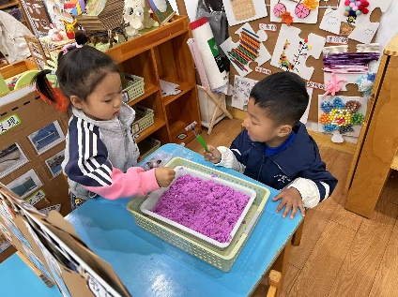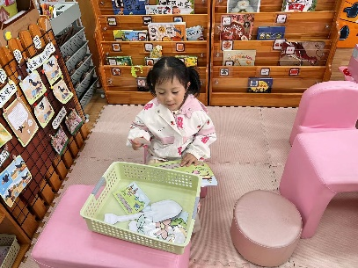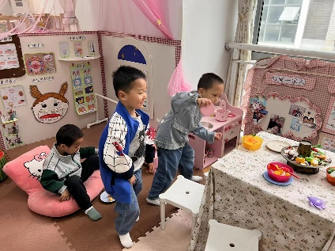

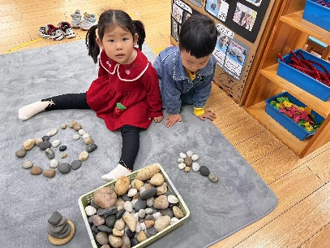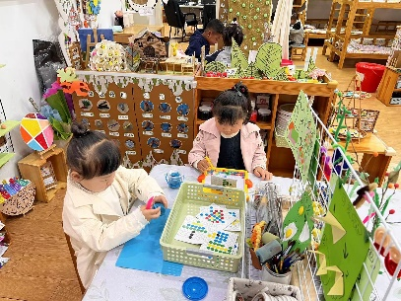

1.《综合：石头可以做什么》

综合活动：石头可以做什么。石头可以用来[打火](https://baike.so.com/doc/1848564-1954775.html)、可以美容、做食品、玉石养颜等，石头有[磨脚石](https://baike.so.com/doc/2867852-3026380.html)、饮用麦饭石水可调节人体新陈代谢，增加食欲，促进循环，有助于排除因环境污染而蓄积于人体内的[有害物质](https://baike.so.com/doc/6932501-7154824.html)，使细胞净化，长期饮用可收到延年益寿之效，石头可以建房子 ，工艺品，可以做建筑材料。

石头可以用来做生火、装饰、收藏观赏、做建筑材料、养生等。生火，击石取火是人类最早的取火方法，这种方法的使用可能是受到制作石器时迸发出火花的现象而启发。装饰，石头给人最直观的印象就是厚重，特别是粗犷的造型，摆在家里显得硬朗大气。收藏观赏，石之趣味，在于石头本身有着自己独特内涵。藏石养石，既可以陶冶情操，也是生活中的一大乐趣。

今日户外活动：大型攀爬网

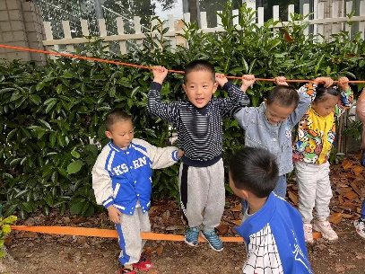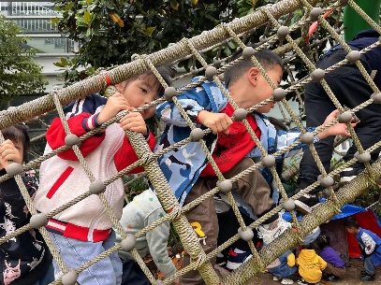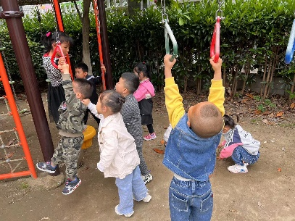

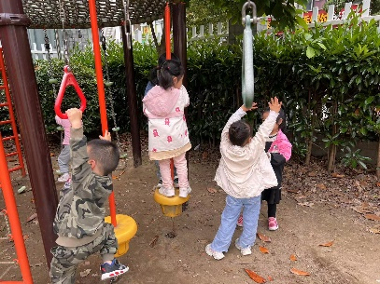

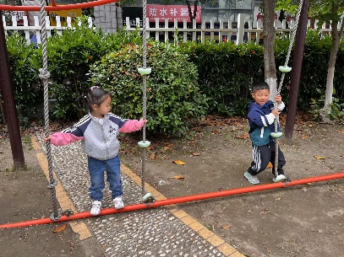

**mmexport1590938236088mmexport1590938236088**

**04生活活动**

**午饭情况**

今天吃得是：猪肝炒洋葱、花菜炒豆干、生菜粉丝肉沫汤。水果：哈密瓜。